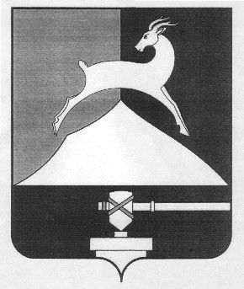

Администрация Усть-Катавского городского округа

Челябинской области

РАСПОРЯЖЕНИЕ
От 27.12.2017 г. № 117 – р

Об утверждении Плана мероприятий
по противодействию коррупции в
администрации Усть-Катавского
городского округа на 2018 г.

В соответствии с Федеральным законом от 25 декабря 2008 № 273-ФЗ «О противодействии коррупции», Законом Челябинской области от 29 января 2009 № 353-ЗО «О противодействии коррупции в Челябинской области», Решением Собрания от 23.11. 2012 № 172 «Об утверждении порядка противодействия коррупции в Усть-Катавском городском округе,

- Утвердить План мероприятий по противодействию коррупции в администрации Усть-Катавском городском округе на 2018 г. (прилагается).
- Начальнику общего отдела Усть-Катавского городского округа О.Л. Толоконниковой настоящее постановление разместить на официальном сайте администрации.
- Определить координатором по исполнению Плана мероприятий по противодействию коррупции в администрации Усть-Катавском городском округе на 2018 г. управляющего делами администрации Усть-Катавского городского округа
- Контроль за выполнением настоящего распоряжения оставляю за собой.

Глава Усть-Катавского городского округа С.Д. Семков

